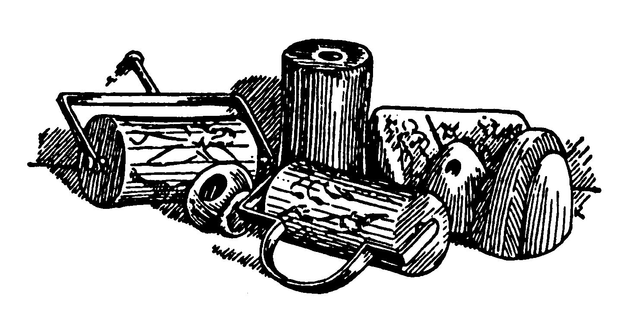

Capítulo 1.

EL TIEMPO DE

LOS PADRES Y

DE LOS MONJES

(Siglos V a X)

MAPA DE LOS PRIMEROS SIGLOS

HECHOS HUMANOS | HECHOS EDUCATIVOS | HECHOS DE IGLESIA
303-338. Reinado de Constantino y libertad religiosa.  312. Invade Italia y derrota a Majencio en el Puente Milvio  379. Comienza a reinar Teodosio I, el más grande gobernante del siglo.  451. Comienza la invasión de Atila en la Galia. Los hunos harán grandes estragos.  476. Extinción del Imperio romano de Occidente.  611. Mahoma comienza su predicación en La Meca.  630. Conquistas de Mahoma e inicio de la expansión del Islam en Oriente.  711. Invaden los mahometanos España, por Gibraltar.  753. Pipino el Breve invade Roma. Creación de los Estados Pontificios. | 200. Muy organizado ya el Catecumenado para los neófitos y cristianos adultos.  220. Muere Tertuliano, el mejor intelectual cristiano del siglo III.  253. Muere Orígenes, el gran pensador de Alejandría y organizador de la escuela de Catequistas.  300. El sistema romano de educación y su eficaz organización dominan todo el mundo de Oriente y Occidente.  420. Muere S. Atanasio, el conocedor mejor de la Biblia y promotor de la traducción latina llamada Vulgata.  700. Gran difusión de las artes y ciencias, que traen de Oriente los mahometanos  800. En el Reinado de Carlomagno se producen un renacimiento cultural que abarca a todo Occidente. | 250. Edicto de Decio obligando al culto pagano.  260. Paz de Galieno. Se reconoce a los cristianos.  303. Gran persecución de Diocleciano.  313. Edicto de Milán. Libertad religiosa en el Imperio.  325. Concilio de Nicea contra Arrio, Patriarca de Constantinopla.  336. Muere Arrio.  381. I Concilio de Constantinopla, centro del Oriente.  431. Concilio de Efeso, contra Nestorio y su herejía.  451. Concilio de Calcedonia.  496. Clodoveo, rey de los francos, recibe el Bautismo.  589. Conversión de Recaredo y de los visigodos.  590. Comienza el Pontificado de S. Gregorio Magno.  846. Saqueo de Roma por los Sarracenos. El 877 Roma les tiene que pagar tributos.  910. Fundación de Cluny.

La época que nace con la llegada de los llamados pueblos bárbaros, y hoy denominamos Alta Edad Media, es tiempo de grandes cambios sociales. Se extiende y consolida el pensamiento cristiano y se configuran las estructuras de lo que serán los núcleos nacionales, culturales y espirituales de Europa

Y son precisamente los Monasterios los que van surgiendo por todas partes, acogiendo en sus entrañas fecundas de espiritualidad y orden las interpretaciones cristianas de la vida y de la cultura. Es lo mismo que decir que se imponen las normas, las tradiciones, los cultos, las leyes, las relaciones, las exigencias, de los ideales de vida que se inspiran en el estilo ordenado de los monjes.

Son tres los grandes Fundadores que resultan modélicos y cuyo recuerdo es todavía hoy imborrable, al hacer referencia al nacimiento de la vida religiosa específicamente monacal.

* San Basilio de Cesarea (330-379) es la figura eminente del Oriente, Patriarca y regulador del monacato primitivo, valiente defensor de los derechos de la Iglesia y de la cultura, modelo de vida y de piedad.

* La figura de San Agustín de Hipona (354-430), Profesor de Retórica y estrella del Norte de Africa, inspirará con sutileza la Historia de la Iglesia Occidental, desde su atalaya de Hipona, en el Norte de Africa.

* El gran monje San Benito de Nursia (480-547) es el Padre del monacato de Occidente. También hará de sus monasterios centros pioneros de la formación, de trabajo y de oración para todos los cristianos.

- San Basilio es el modelo del Oriente, heredero del gran peso milenario de las culturas persas, babilónicas, asirias y griegas. Las naciones que rodean a Antioquía: Asia, Siria, Mesopotamia, Grecia, incluso Palestina, conocen una serie gloriosa de grandes escritores cristianos, cuya figura emblemática es la de este singular y clarividente Fundador del monacato oriental. Sus ecos doctrinales influyen poderosamente en toda la cristiandad.

- En el Norte de Africa, donde brilla S. Agustín, surgen magníficos centros culturales, que todavía nos llenan de sorpresa por sus intuiciones y por la genialidad de sus grandes escritores. Lleva la vena inspiradora de Alejandría de Egipto, la fuerza de los núcleos cristianos de la región cirenaica, la generosa disponibilidad de Cartago. Con el tiempo, estas cristiandades quedarán arrasadas por las invasiones mahometanas. Pero su recuerdo permanece imborrable en la Historia de la Iglesia.

- Y mirando a Europa, situamos la figura de S. Benito, con vocación de imperio espiritual y cultural. Es quien hereda el derecho, la lengua y las instituciones de la Roma eterna. Impregna con ellas, primero de deseos y luego de tradiciones, los nuevos pueblos que van surgiendo en las tierras del Ródano, del Rhin y del Danubio y en los fecundos territorios de Iberia y de Italia.

Las tres figuras son especialmente significativas, no sólo en el terreno religioso, sino también en el cultural. Su peso histórico es tan decisivo, que conservan su lozanía portentosa hasta nuestros días. Sobreviven en los movimientos y en las intuiciones geniales que ellos desencadenan. Las legiones de religiosos basilianos, benedictinos o agustinianos han sido los herederos y portadores de esas intuiciones.

Sin estas tres figuras, no se puede comprender la Historia primitiva de la vida religiosa, incluso de la Iglesia, que tan vinculada estuvo a los monjes. Herederos de los eremitas y cenobitas anteriores, ofrecieron con su vida de "oración y trabajo" el modelo de vida cristiana. Sus monasterios fueron centros de colonización, de orden y de animación religiosa.

Siguió siendo Roma el centro de la Iglesia. Pero, un enorme triángulo configuró la infraestructura de lo que a vida religiosa organizada se refiere. Ese triángulo mediterráneo proyectaba sus vértices hacia los tres nobles lugares en que se situaron estas insignes figuras: Cesarea en el Oriente, en la órbita de influencia de Constantinopla; Hipona, en el Africa comercial de Cartago; Montecasino, en la esfera espiritual de Roma. Los tres lugares y los tres grandes Padres del monacato desencadenaron e inspiraron la primera gran oleada de vida religiosa organizada.

Al extenderse los monasterios, se consagró un sistema original y sólido de cultura. En el trabajo intelectual de los monjes, en ocasiones creador y con mucha más frecuencia conservador de saberes recogidos pacientemente, se apoyaron los cimientos de una nueva cultura. Ellos, con su paciencia proverbial, fueron los educadores de Occidente y Oriente: exploraron, escribieron, copiaron, intercambiaron, incrementaron, tradujeron incluso, los libros que a sus manos llegaron. Los monasterios se convirtieron así en los grandes bancos del saber.

Es interesante recordar que los monasterios ofrecieron a Europa oriental y occidental las primeras escuelas cristianas de la Iglesia.
Gracias a ellos, la ciencia y la cultura se impregnaron de cristianismo y se proyectaron, como servicio social excelente, hacia todo el Mediterráneo. Conviene valorar la importancia que tuvo esa laboriosa construcción cultural para la configuración de las primeras iniciativas y estructuras de educación. La acción de aquellos carismáticos Fundadores de movimientos de vida monacal tiene mucho que ver con la entraña de la educación cristiana. Ellos fueron quienes plantaron los primeros injertos de escuela cristiana instituida, los que enunciaron criterios educativos, los que construyeron edificios pedagógicos que llegarían a ser milenarios. Su fecundidad impresionante todavía hace válidas sus intuiciones y se mantienen por debajo de multitud de otras iniciativas educadoras.

Sin San Basilio y su defensa de la cultura profana, sin San Agustín y su amor apasionado a la verdad, sin San Benito y sus monjes conservadores de tantos documentos antiguos, ni Europa hubiera sido Europa, ni la educación cristiana habría seguido los derroteros que tan eficaces se mostraron en los siglos posteriores. Lo que ellos aportaron en sus Reglas respectivas fue algo más que consignas; fueron sistemas, relaciones, ideales y, sobre todo, escuelas.

Y sabemos que la educación de los hombres, en los tiempos antiguos como en los recientes, es el motor de las sociedades. La Iglesia, además de un misterio de fe y de un Cuerpo Místico, es también una sociedad terrena hecha por hombres concretos, que tienen que vivir en unidad. Pasados los tiempos de las estructuras romanas, se iniciaron los originados por los pueblos y reinos que nacieron al calor de las invasiones llamadas bárbaras.

El mensaje de esos pueblos, en su fe, en su derecho y en sus formas de vida y de desarrollo, estuvo apoyado en un mundo romano que había llegado a ser cristiano por obra de los hombres cultos que abrazaron la fe evangélica y fueron razonando sus creencias y sus formas de vida. El carisma de la vida religiosa no se agota en el reflejo de las tres grandes figuras citadas. Comienza una carrera de manifestaciones que se va a prologarse durante casi dos milenios. En ese contexto de carismas, estilos e intuiciones es donde debemos entender el pensamiento de Basilio, de Agustín y de Benito.

Por eso conviene recordar el abanico de nombres propios que va surgiendo en estos siglos; constituyen un panorama sorprendente de mentes creadoras. No en vano el pensamiento eclesial de todos los tiempos posteriores estará continuamente recurriendo a estos intuitivos y geniales pioneros del pensamiento cristiano y de la valoración de la cultura en la que se encarna el Evangelio.

Los grupos o sectores en que podríamos clasificar a los primeros promotores de una auténtica educación cristiana son variados.

* Debemos aludir a nombres de protofundadores religiosos, que así podemos llamar a los míticos eremitas que llenaron los desiertos de vida y de estudio selecto.

Ellos hicieron, desde sus lugares solitarios, frecuentes excursiones apostólicas. Pero fue su ejemplo de vida su mejor servicio. Algunas grandes figuras fueron:

- San Pablo Anacoreta (228-341)
- San Antonio el Solitario (250-350)
- San Pacomio, el Maestro de Monjes (290-346)
- San Casiano (300-433)
- El Abad Schenute (348-453)
- San Simón, el Estilita (390-459)

* Podemos mencionar también a los contemplativos más conocidos, que se extendieron por las tierras en las que vivió Jesús, lugar preferido de los reclamos y plegarias de los cristianos.

Ellos sembraron de amor y paz, de cantos, de obras de misericordia y de cultos, unos territorios fecundos. Figuras emblemáticas fueron:

- San Jerónimo (347-420)
- Santa Paula (350-404)
- San Sabas (439-532)
- San Teodosio (423-529)
- San Efrén (306-373)
- Melania la Mayor (350-410)
- Rufino de Aquileya (345-411)

* Hemos de recordar a aquellos pastores y santos obispos que escribieron, predicaron y organizaron obras de influencia y de cultura.

En ellos, en sus escritos, en sus testimonios, se hallan los gérmenes de la vida plena de oración y de servicio apostólico.

- S. Juan Crisóstomo (344-407)
- S. Gregorio Niseno (333-395)
- S. Gregorio Nacianceno (329-389)
- S. Paulino de Nola (355-431)
- S. Martín de Tours (316-319)

* Las primeras santas mujeres fueron también figuras luminosas en el cristianismo primitivo. Las comunidades de vírgenes abundaron en centros monacales, paralelos a los de los monjes.
Algunas de ellas merecieron renombre eterno y marcaron el sendero de lo que después iba a ser el camino ilusionado de legiones de mujeres consagradas a Dios. La tónica suya fue el servicio silencioso en la clausura, pero anunciaban el celo apostólico de tiempos posteriores. Podemos recordar algunos nombres:

- Santa Marcela de Roma (330-410)
- Santa Marcelina de Milán (+ 390)
- Santa Escolástica (480-547)

* Y, cuando los momentos de transformación de los nuevos pueblos exigieron almas contemplativas y al mismo tiempos activas, nuevas figuras aparecieron en el firmamento de la Iglesia.

Ayudaran a cristianizar lo nuevos reinos de Europa. Se inició una cadena admirable y muy extensa de obispos, escritores y evangelizadores, que bien merecen figurar en las listas de los grandes fundadores y animadores de la vida religiosa. Fueron los brillantes constructores de la Europa medieval, al par que apóstoles incansables por los caminos de las nuevas naciones:

- S. Juan Clímaco (579-649)
- S. Juan Biclaro (540-621)
- S. Columbano el Viejo (521-597)
- S. Columbano el Joven (550-615)
- S. Patricio de Irlanda (385-461)
- S. Beda el Venerable (673-735)
- S. Agustín de Cantorbery (+605)
- S. Millán de la Cogolla (473-574)
- S. Martín de Dumio (520-580)
- S. Isidoro de Sevilla (560-636)
- S. Leandro de Sevilla (+600)
- S. Fructuoso (600-665)
- S. Braulio (590-651)
- S. Bonifacio (672-754)

